COMPILACIÓN DE

TRABAJOS

III Seminario-Taller Internacional

Prevención y Mitigación de Desastres en Zonas de Alto Riesgo
EL SALVADOR

Ciudad de México
Del 8 al 12 de Noviembre de 2004

PROYECTO
OEA – HIC
2004

Fundación Salvadoreña de Desarrollo y Vivienda Mínima
FUNDASAL
Concurso: “Tecnologías para prevención y mitigación de desastres”

HOJA
1
Nombre de la Estrategia: “Reglamentación para viviendas ubicadas en zonas de alto riesgo”

Categoría: Sismos

Fuente de Información
Autor: Ing. Mauricio Valencia
Responsable: Ing. Adry Vivina Flores Alvarado

Descripción detallada de la Estrategia:

Proponer una reglamentación sobre la prevención y mitigación de riesgos dirigida a la población que habita en zonas de alto riesgo. Esta reglamentación debe de contemplar los requisitos mínimos para mitigar y prevenir riesgos ambientales, geológicos y estructurales de la vivienda.
-Viviendas ubicadas en zonas de alto riesgo.
-Requisitos para minimizar los riesgos ambientales, geológicos y estructurales.
-Preparar a la población dando charlas de cómo organizarse dentro de la comunidad en coordinación del COEN, universidades y otras instituciones.

-Tener una normativa para las construcciones en zonas de riesgo.
-Capacitar a las comunidades en los diferentes procesos constructivos para tener una vivienda sismorresistente.
-Ser una comunidad de criterios autosuficientes para organizarse y responder a un desastre.

-Población de bajos recursos económicos.
-Tener fondos para los grupos de trabajo dentro de la comunidad para adquirir el material de evaluaciones, manual de responsabilidades de los grupos de trabajo y capacitación.
Usos y aplicaciones
Componentes

Ventajas
Limitaciones

PROYECTO
OEA – HIC
2004

Fundación Salvadoreña de Desarrollo y Vivienda Mínima
FUNDASAL
Concurso: “Tecnologías para prevención y mitigación de desastres”

HOJA
2

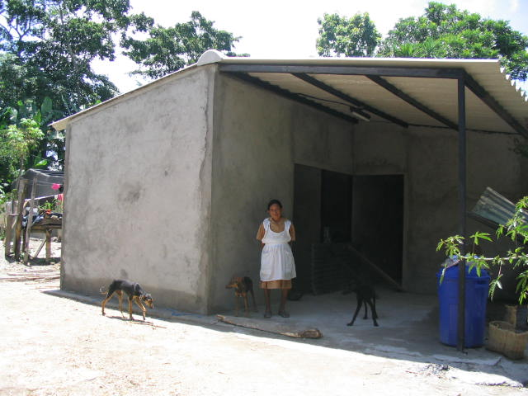

Fuente de Información
Autor: Fundación REDES.
Responsable: Ing. Rafael Garay Araniva
Equipo de Vivienda

-Construcción de viviendas antisísmicas permanentes.
-Construcción de paredes en letrinas.
-Construcción de paredes internas en infraestructura comunitaria.
-Ampliaciones de vivienda.
-Fundaciones de concreto armado.
-Estructura de paredes metálicas, por medio de tubo estructural de 2” x 2”, tubo industrial de 2”x1” y 1”x1”. Acero de refuerzo de 3/8 “ para sujetar la vara de castilla.
-Paredes: Vara de castilla, malla de gallinero, alambre galvanizado y tres capas con mortero.
-Estructura de techo metálica con perfiles tipo “C”.
-Cubierta de techo variable: láminas de fibrocemento o láminas de zinc.

-Bajo costo en la construcción de paredes.
-Los materiales para la construcción son relativamente ligeros, lo que facilita el acarreo de los materiales.
-Se utiliza material local como la vara de castilla.
-No se utiliza madera como elemento constructivo lo que favorece a la conservación al medio ambiente.
-Comparado con otros sistemas constructivos, reduce el uso de materiales importados: cemente y acero.
-No tiene limitantes de espacio en los diseños de las viviendas.
-Depende de la variación de precios del acero y cemento.
-Se necesita electricidad para la construcción.
-En zonas costeras se hace necesario un tratamiento especial al acero, lo que incrementa el costo de la vivienda.
Usos y aplicaciones
Componentes

Ventajas
Limitaciones

Nombre de la Tecnología: “Vivienda con paredes de vara de castilla, mortero y estructura
metálica”
Categoría: Sismos 2doLUGAR

Descripción detallada de la Tecnología:
Viviendas con paredes de bahareque y estructura metálica. Estas viviendas surgen como alternativa a las viviendas de bambú o a las viviendas de bahareque construidas de forma tradicional, tiene la ventaja que no se utiliza madera como elemento estructural. Para la construcción se necesita menos mano de obra especializada comparada con las otras alternativas y se puede transportar los materiales para una vivienda con poca dificultad. Las familias pueden involucrarse en un porcentaje mayor con el aporte de mano de obra no especializada y al reducir el período constructivo es posible bajar los costos de asistencia técnica. Una ventaja adicional es que por la utilización de materiales ligeros en la construcción, a las mujeres les resulta menos dificultoso su apoyo, ya que el esfuerzo físico es menor comparado a otros sistemas constructivos.

PROYECTO
OEA – HIC
2004

Fundación Salvadoreña de Desarrollo y Vivienda Mínima
FUNDASAL
Concurso “Tecnologías para prevención y mitigación de desastres”

HOJA
3
Nombre de la Tecnología : “Vivienda modular de interés social en madera”

Categoría: Sismos y huracanes 3 er LUGAR

Fuente de Información
Autor: Arq. Arturo Cisneros
Responsable: Arq. Arturo Cisneros

Descripción detallada de la Tecnología:
El objetivo principal de esta publicación, es dar un aporte a la búsqueda de tecnologías alternativas para el mejoramiento de la vivienda de interés social, adoptando el concepto de diseñar partiendo de un módulo base, integrado por sus elementos estructurales, y de relleno, articulados mediante clavos o conectores de tal manera que permitan la ampliación de la vivienda sin sobrecargar la estructura principal, y sin afectar el centro de gravedad de ésta, ya que la ampliación se construye a base de la sobreposición de módulos; facilitando el proceso y disminuyendo el tiempo de ejecución, convirtiendo a las viviendas temporales en viviendas permanentes.
Además, con la posibilidad de fabricación en el sitio mediante la capacitación de mano obra local no calificada, se podrá implementar programas de ayuda mutua.

-Vivienda emergente en caso de desastres (módulo básico).
-Transformable en vivienda permanente.
-Rapidez de construcción.
-Elementos livianos de fácil transportación.
-Facilidad de prefabricación de sus elementos en sitio o en plantel.
-Adaptabilidad a diferentes topografías mediante la modificación de su fundación.
-Bajo costo.
-Facilidad de ampliación.
-Necesidad de capacitar mano de obra.
-Necesidad de importar algunos de sus elementos.
Usos y aplicaciones
Componentes

Ventajas
Limitaciones

-Fundación de mampostería.
-Paredes a base de módulos prefabricables, con elementos estandarizados.

PROYECTO

GANADOR

PROYECTO
OEA – HIC
2004

Fundación Salvadoreña de Desarrollo y Vivienda Mínima
FUNDASAL
Concurso “Tecnologías para prevención y mitigación de desastres”

HOJA
4
Nombre de la Estrategia: “Vivienda de interés social con enfoque de gestión del riesgo en zonas
susceptibles a inundaciones” (Proyecto Ganador)
Categoría: Inundaciones
Fuente de Información
Autor: CARE de El Salvador
Responsable: Lic. Roberto Alvarado, Coordinador
Unidad de Gestión de Riesgos Ambientales.

Descripción detallada de la Estrategia.
Implementación de estrategias con enfoque de Gestión de Riesgo en zonas susceptibles a inundaciones, para mejorar las condiciones de vida de las familias pobres de El Salvador, a través de:
- Desarrollo de estudios de sitio.
- Levantamiento de Línea de Base.
- Elaboración de Diagnósticos Participativos con enfoque de Gestión de Riesgo.
- Desarrollo de Capacitaciones en Gestión del Riesgo.
- Desarrollo de Réplicas Comunitarias.
- Estructuración de Comités para la Prevención, Mitigación y Atención de Desastres.,
- Elaboración de Planes de Prevención, Mitigación y Atención de Desastres.
- Implementación de medidas de mitigación.
- Implementación de Sistemas de Alerta Temprana.
- Establecimiento de rutas de evacuación y construcción de bordas.

-Uso: Implementación de medidas de mitigación para reducir el impacto de fenómenos naturales y socionaturales y sobre la vivienda de interés social.
-Aplicación: Mediante un proceso de fortalecimiento de capacidades locales para afrontar una situación de emergencia o desastre.
-Organización.
-Capacitación.
-Implementación de
Sistemas de Alerta Temprana.
-Planes de Prevención, Mitigación y Atención de Desastres.

-Protección de las viviendas de interés social ante inundaciones.
-Involucramiento de actores locales en la gestión del riesgo.
-Fortalecimiento de las capacidades de las instancias locales para respuesta.
-Fortalecimiento de las capacidades de las personas para respuesta ante emergencias.

-Requiere de suficiente tiempo para lograr un empoderamiento y apropiamiento de los/as actores locales.
-La incredulidad de las personas a raíz de los diferentes mitos que generan los desastres.

Usos y aplicaciones
Componentes

Ventajas
Limitaciones

